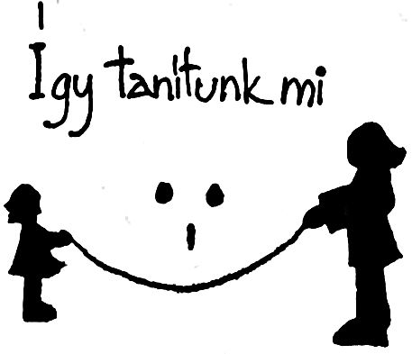
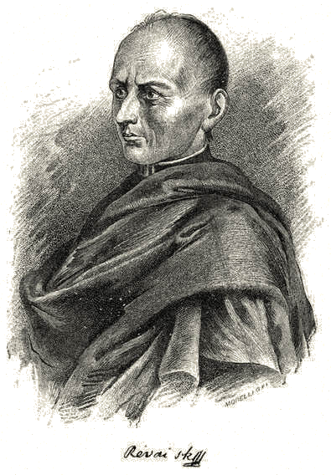
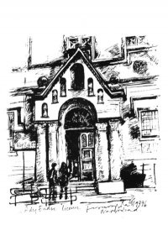

Ady Endre Líceum
Révai Miklós Szakkollégium

Így tanítunk mi

„A tanuló feje nem edény, amit meg kell tölteni, hanem fáklya, amit lángra kell lobbantani”
Galileo Galilei

MORENA II.
Módszertani Révai Napok az Adyban

Nagyvárad, 2010. október 2.
PROGRAMOK

2010. október 2. szombat

Helyszín: 2-es informatika labor
Időpont | Előadó: Dolgozatcím
9⁰⁰ | Fleisz Judit: Megnyitó
9⁰⁵ | István Zoltán: Készségfejlesztés – Képességfejlesztés a matematika, informatika oktatásban
9²⁵ | Takács Péter:"Óriási" "mikrovilág"
9⁴⁵ | Vad Zoltán: E-Learning rendszer alkalmazása az iskolában
10⁰⁵ | Nagy Zoltán: Hogyan készítsünk oktató informatikai alkalmazásokat és segédeszközöket
10²⁵ | Szünet
10⁴⁰ | Sarkadi Viktória: Torzulások, az identitástudat kialakulásának tényezői kisebbségi közegben
11⁰⁰ | Ile Erzsébet: Múzeum és iskola-múzeumpedagógiai adalék
11²⁰ | Ilisie Luminita si Mosoni Erika: Sa invatam romaneste prin joc
11⁴⁰ | dr. Bartos-Elekes István:Fedezzük fel az elektromágneses indukciót!
12⁰⁰ | Szünet
12²⁰ | Puskás Ágnes:Vízszennyező anyagok élettani hatásának vizsgálata biológia szakkörön
12⁴⁰ | István Zoltán: Microsoft Office 2010
13⁰⁰ | Bogdán Károly: Irenaeus Verseny képekben és számokban
13²⁰ | Hibácskó Gizella: A bemutató-készítés titkai
13⁴⁰ | Domján Katalin: A vitázásról
14⁰⁰ | Nagy Zoltán: A hihetetlen India (ingyenes CD a regisztrált résztvevőknek)
14²⁰ | Nagy Zoltán: Zárás (ingyenes DVD a regisztrált résztvevőknek)

Szekcióvezető: Nagy Zoltán

